2017～2018学年佛山市普通高中高一教学质量检测
数 学
2018年1月
本试卷共4页,22小题,满分150分.考试用时120分钟.
注意事项:
1．答卷前,考生要务必填写答题卷上的有关项目．
2．选择题每小题选出答案后,用铅笔把答案代号填在答题卷对应的空格内．
3．非选择题必须用黑色字迹的钢笔或签字笔作答,答案必须写在答题卷各题目指定区域内；如需改动,先划掉原来的答案,然后再写上新的答案；不准使用铅笔和涂改液.不按以上要求作答的答案无效.
4．请考生保持答题卷的整洁.考试结束后,将答题卷交回.
一、选择题:本大题共12小题,每小题5分,满分60分．在每小题给出的四个选项中,只有一项是符合题目要求的．
1．已知全集，则正确表示集合和关系的韦恩（Venn）图是（ ）
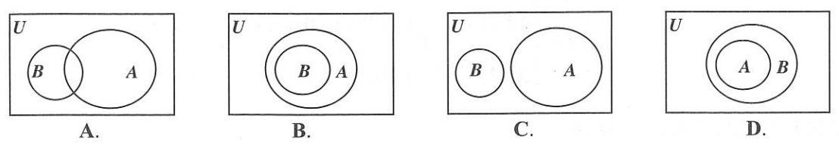
1．答案：B
解析：．
2．下列函数既是奇函数，又是在区间上是增函数的是（ ）
A． | B． | C． | D．
2．答案：A
解析：选项A，设，则其定义域为，关于原点对称，且，
所以为奇函数，因为是增函数，是减函数，所以是增函数，符合题意；选项B，的定义域为，不关于原点对称，所以是非奇非偶函数；
选项C，是奇函数，但在区间上，有增区间也有减区间，不符合题意；
选项D，是偶函数．
3．已知，且，则（ ）
A．2 | B．1 | C．0 | D．
3．答案：D
解析：，因为，所以
，解得．
4．已知，，则（ ）
A． | B． | C． | D．
4．答案：A
解析：因为，，所以，所以，
所以．
5．函数的图象大致为（ ）
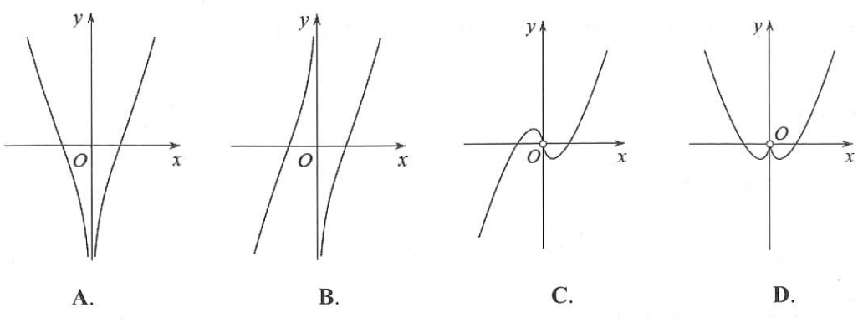
5．答案：A
解析：设，定义域为，，所以函数为偶函数，其图象关于轴对称．且当时，为单调递增函数．
6．已知，则（ ）
A．2 | B． | C． | D．1
6．答案：D
解析：，且，所以为正三角形，故．
7．已知偶函数在单调递减，则使得成立的的取值范围是（ ）
A． | B． | C． | D．
7．答案：C
解析：，且在单调递减，所以．
8．如图所示，是顶角为的等腰三角形，且，则（ ）
A． | B． | C． | D．
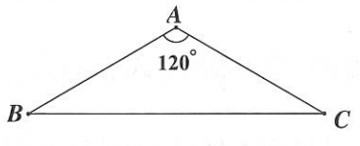
8．答案：C
解析：
9．已知为锐角，且，则（ ）
A． | B． | C． | D．
9．答案：B
解析：因为为锐角，所以，因为，所以
，，
所以．
10．若，则错误的是（ ）
A． | B． | C． | D．
10．答案：D
解析：选项A，因为，所以，所以．
选项B，，所以．
选项C，，因为，，所以，
故．
选项D，由选项C可知，，所以，即，故选项D错误．
11．将函数的图象向右平移个单位后得到的图象关于直线对称，则的最小正值为（ ）
A． | B． | C． | D．
11．答案：C
解析：
，向右平移个单位后，得，该函数关于直线对称，所以当时，，所以
，故当时，取得最小正值．
12．如图，直线与单位圆相切于点，射线从出发，绕着点逆时针旋转，在旋转的过程中，记，所经过的在单位圆内区域（阴影部分）的面积为，记
，则下列判断正确的是（ ）
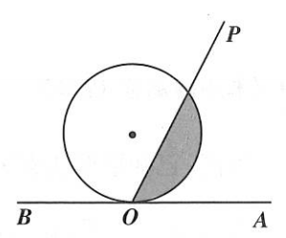
A．当时，
B．对任意，且，都有
C．对任意，都有
D．对任意，都有
12．答案：C
解析：选项A，由图1可知，当时，；
选项B，当时，随着的增加，也在增加，即函数为增函数，所以
；
选项C，如图2，由对称性可知，；
选项D，如图3，当时，的值为如图所示的半圆面积与直角三角形面积之和，所以．
二、填空题:本大共4小题,每小题5分,满分20分．
13．计算： ．
13．答案：4
解析：．
14．在平行四边形中，为上的中点，若与对角线相交于，且，
则 ．
14．答案：3
解析：连接，与交于点，则为的重心，所以，而，
所以，即，所以．
15．已知函数同时满足以下条件：
① 定义域为； ②值域为； ③ ．
试写出一个函数解析式 ．
15．答案：或或或（不唯一）
16．已知函数，，那么函数的图象与函数的图象的交点共有 个．
16．答案：8
解析：作出两函数的图象，由图可知，两函数一共有8个交点．
三、解答题:本大题共6小题,满分70分．解答须写出文字说明、证明过程或演算步骤．
17．(本小题满分10分)
已知．
（1）求的值；
（2）求的值．
17．解析：（1）由题意得，，…………………………1分
所以．…………………………4分
（2）因为，…………6分
，…………………………………………8分
所以．…………………………10分
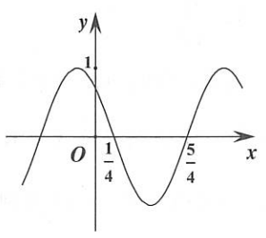
18．(本小题满分12分)
已知函数的图象如图所示．
（1）求函数的解析式；
（2）当时，求函数的最大值和最小值．

18．解析：（1）由图可知，，则，所以，…………………2分
当时，，
又因为，所以，………………………………………………………………5分
故． ……………………………6分
（2）因为函数的周期是，所以求时函数的最大值和最小值就是转化为求函数在区间上的最大值和最小值． …………………………………8分
由图象可知，当时，函数取得最大值为；
当时，函数取得最小值为．
故函数在上的最大值为，最小值为． …………………………12分
注：本题也可以直接求函数在区间上的最大值和最小值，也可以补全函数在上的图象求解，说明正确即可给分．
19．(本小题满分12分)
如图，已知矩形，，，点为矩形内一点，且，设．
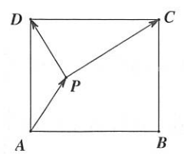
（1）当时，求的值；
（2）求的最大值．

19．解析：（1）如图，以为坐标原点建立平面直角坐标系，则．
当时，，则，
所以．…………………5分
（2）法1：由三角函数的定义可设，………………………………6分
则，……8分
从而，
所以…………10分
因为，故当时，取得最大值2．…………………………12分
法2：：由三角函数的定义可设，则，
设线段的中点为，则，所以．
以下同方法1．
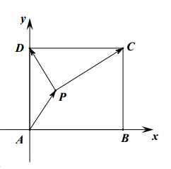
20．(本小题满分12分)
国家质量监督检验检疫局于2004年5月31日发布了新的《车辆驾驶人员血液、呼气酒精含量阀值与检验》国家标准．新标准规定，车辆驾驶人员血液中的究竟含量大于或等于20毫克/百毫升，小于80毫克/百毫升为饮酒驾车，血液中的酒精含量大于或等于80毫克/百毫升为醉酒驾车．经过反复试验，喝一瓶啤酒后酒精在人体血液中的变化规律的“散点图”如下：
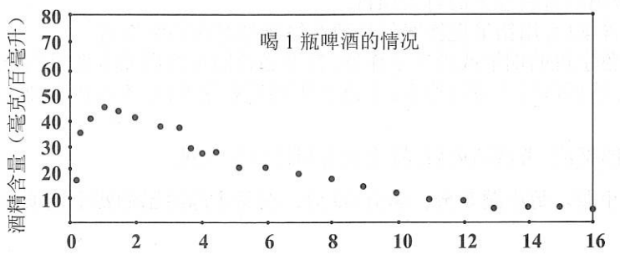

时间（小时）
该函数模型如下：
根据上述条件，回答以下问题：
（1）试计算喝1瓶啤酒多少小时血液中的究竟含量达到最大值？最大值是多少？
（2）试计算喝一瓶啤酒后多少小时后才可以驾车？（时间以整小时计算）
（参考数据：）
20．解析：（1）由图可知，当函数取得最大值时，，……………………1分
此时，…………………………………………………………2分
当，即时，函数取得最大值为．
故喝一瓶啤酒1.5小时血液中的酒精含量达到最大值44.42毫克/百毫升．………………4分
（2）由题意知，当车辆驾驶人员血液中的酒精小于20毫克/百毫升时可以驾车，此时．
由，得， …………………………………7分
两边取自然对数，得 ……………………………8分
即，
所以， ……………………11分
故喝啤酒后需6个小时后才可以合法驾车． ……………………12分
注：如果根据图象猜6个小时，可给结果分2分．
21．(本小题满分12分)
已知函数，设（其中表示中的较小者）．
（1）在坐标系中画出函数的图象；
（2）设函数的最大值为，试判断与1的大小关系，并说明理由．
（参考数据：）
21．解析：（1）画出函数的图象如下：
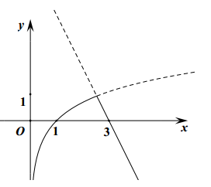 ………………4分
（2）法1：由题意可知，为函数与图象交点的横坐标，且，
所以．设，易知即为函数的零点，因为，所以，…8分
又函数在上单调递增，且为连续曲线，所以有唯一零点．因为函数在上单调递减，所以，即．……………12分
法2：由题意可知，为函数与图象交点的横坐标，且，
所以．设，易知即为函数的零点，为，所以，又函数在上单调递增，且为连续曲线，所以有唯一零点，因为函数在上单调递增，从而，即．…………………………12分
注：判断，说明理由的方法比较开放，关键是界定，因为可利用或，及或的单调性进行说明，即或
这两方面只需说明一方面即可，理由表述充分，即可给满分．
法3：由题意可知，为函数与图象交点的横坐标，且，
所以．设，易知即为函数的零点，函数在上单调递增，且为连续曲线，且，所以，又，则，
，则，
，则，
所以，即． …………………………12分
22．(本小题满分12分)
已知
（1）当时，求函数在上的最大值；
（2）对任意的，都有成立，求实数的取值范围．
22．解析：（1）当时，，
结合图象可知，函数在上是增函数，在上是减函数，在上是增函数，又
，所以函数在上的最大值为3．………………………………4分
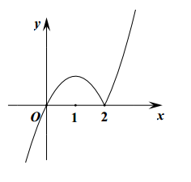
（2）

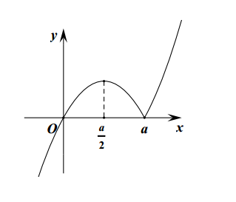
（2）．由题意得，成立．
①当，即时，函数在上是增函数，
所以，
从而，解得，
故．…………6分
②因为，由，得，
解得，或（舍去）．
当，即，此时
从而成立，故．……………8分
当，即，此时，
从而成立，故．………………………………10分
综上所述，． ………………………………12分

